目录说明
--data1
存放模型1中用到的原始数据文件，生成的中间文件也在其中
--data2
存放模型2中用到的原始数据文件和中间文件
--utils
存放在程序中被调用的代码，M1是模型1的代码，M2是模型2的代码
--M1
M1运行相关文件和代码
--M2
--流1，表示model2的流1中R节点在运行的时候所需要调用的代码。
--流2，表示model2的流2中R节点在运行的时候所需要调用的代码。
--testOnline8节点的代码，表示model2中节点testOnline8的代码
-- trainData2节点的代码，表示model2中节点trainData2中的代码
--模型2节点的代码，表示model2节点模型2中的代码
--model2,表示模型2运行的流，其中5个源文件来自data。
--model_mergr,表示模型融合的相关文件

运行环境要求
--spss model18,需要按照R 3.2.5以及SPSS_Modeler_REssentials_18.0_Win64
(R3.2.5需要安装包xgboost,miscTools)
运行步骤：
1, M1运行步骤
- 将data1以及SPSSModelerScript文件夹置于D盘根目录
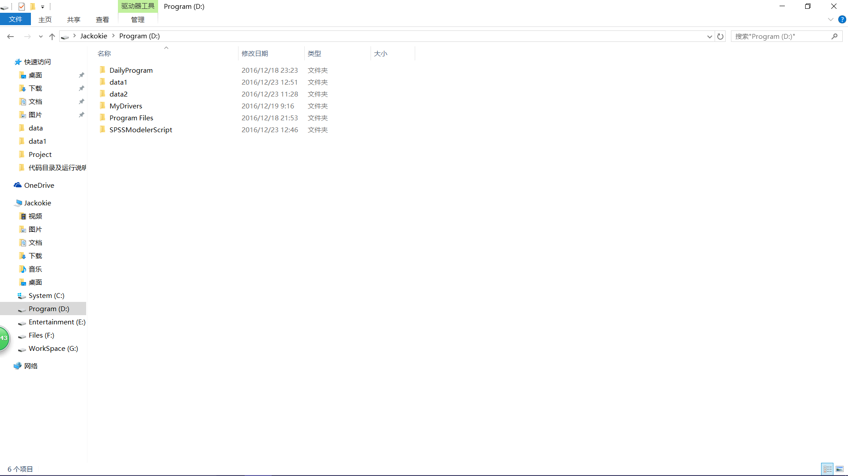
- 用SPSS Modeler执行TestInfo流
- 用SPSS Modeler执行TrainInfo流(此步运行较慢，中间数据已在D盘存储)
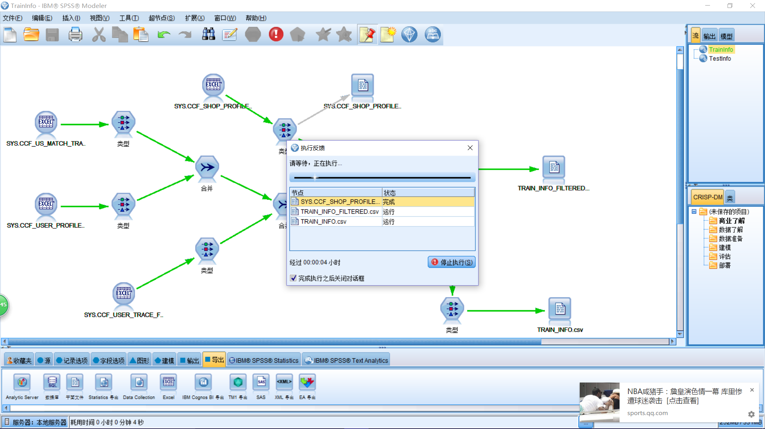

- 用SPSSModerler执行PythonScript脚本
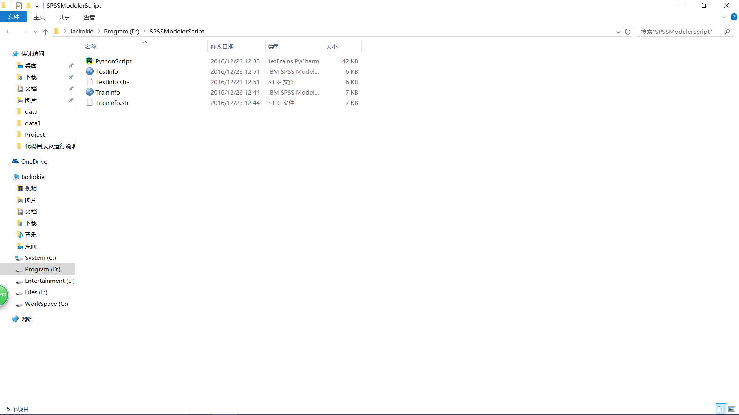
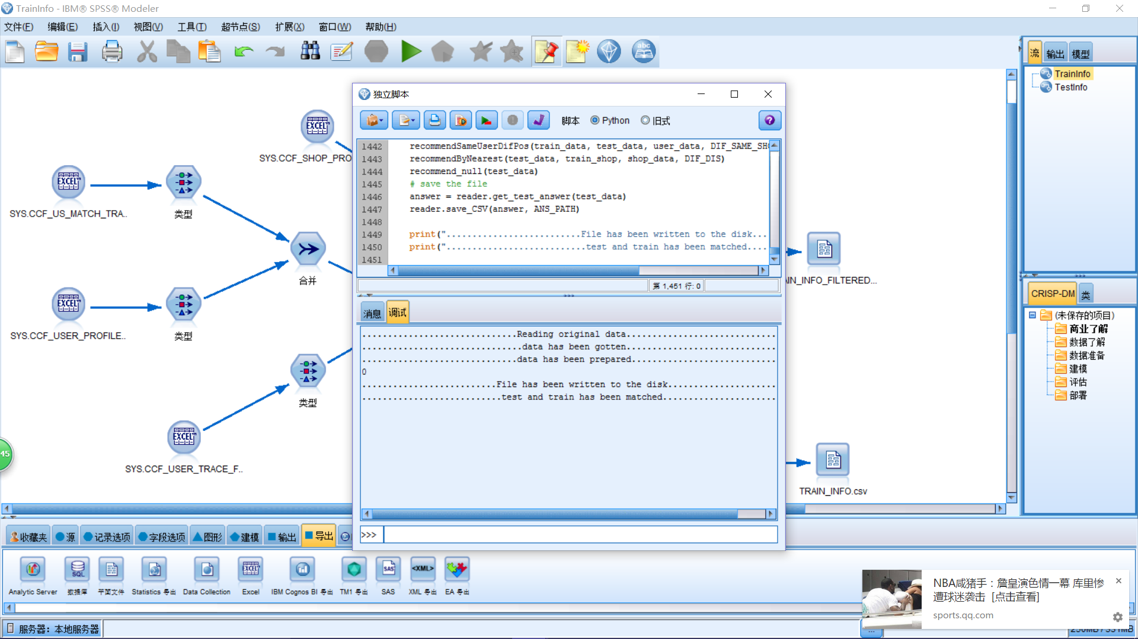
- data1目录中获得的ANSWER.csv即为最终推荐结果文档
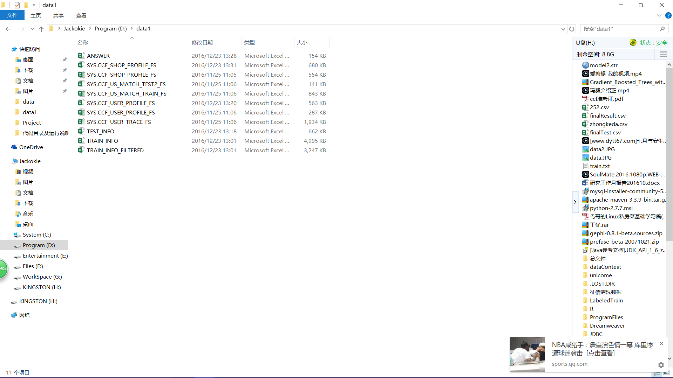
2，M2运行步骤
*将该文件夹置于所在电脑的D盘根目录下
a,将原始数据文件放到文件夹data2中，或者将model2.str的5个源文件设置为原始数据文件。
b,由于model2.str流在运行的时候，需调用数据，请确保调用的代码的路径与本文件中给出的数据文件的路径一致。
c,打开流model2.str,如下图红线表示所示，依次运行，得到模型2的计算结果保存在”D:/代码目录及运行说明/data2model2Proresult.csv”中。
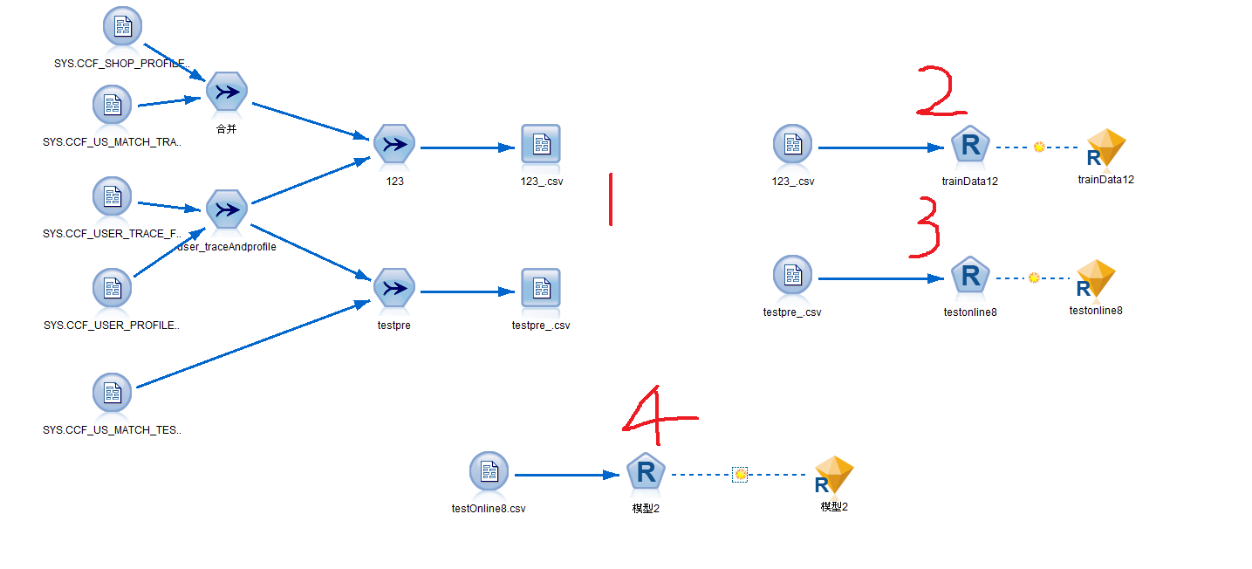

3,模型融合
a,打开model_merger流文件。
b,该流中的model1_result指向model1产生的结果，为前面的步骤运行的结果，保存在data1目录中获得的ANSWER.csv。Model2_result指向model2产生的结果，保存在data2目录中的model2Proresult.csv文件中。
c运行该流，得到最终结果，最终结果保存在”D/BDCI-SmartRookie_final/model_result.csv”中。

